**INSTITUTO POLITÉCNICO NACIONAL.**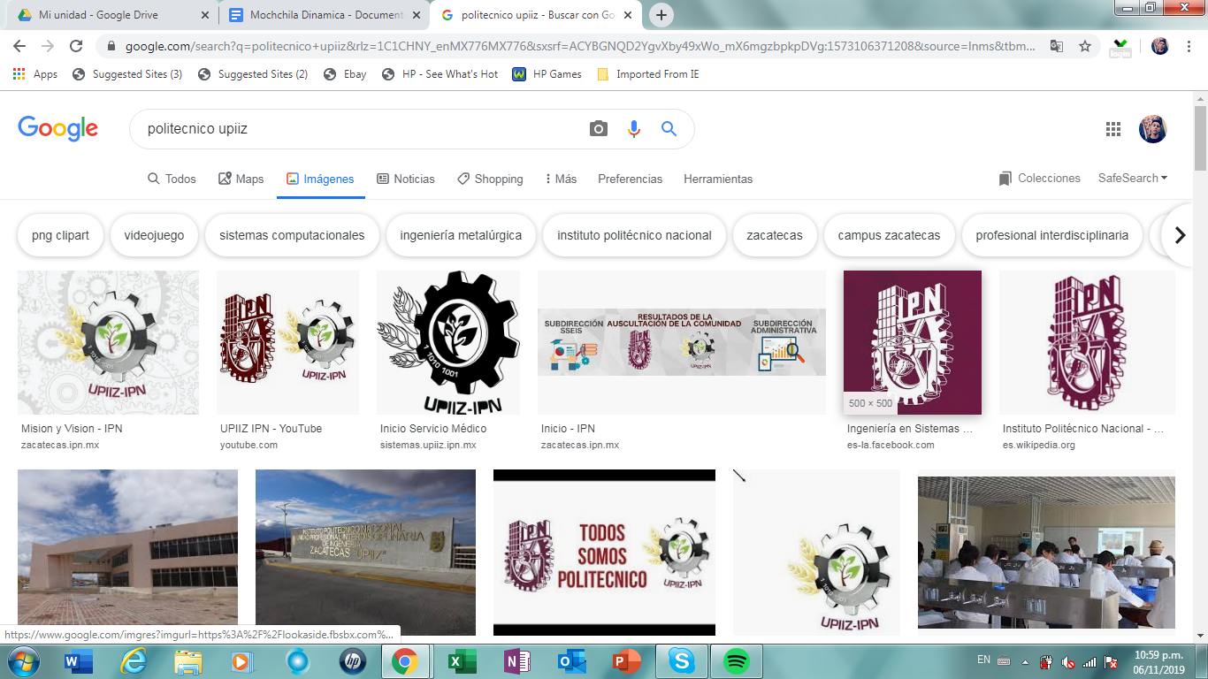

**UPIIZ.**

**MATERIA: Análisis De Algoritmos**

**Mochila Dinámica**

**DOCENTE: Roberto Oswaldo Cruz**

**Leija**

**ALUMNO: César Delgado Padilla**

**GRUPO: 3CM1.**

**FECHA: 06/11/2019**

**Marco teórico:**

El Problema de la Mochila (conocido también como Knapsack Problem o simplemente KP) es un problema clásico de la Investigación de Operaciones y en particular de la Programación Entera. Consiste en un excursionista que debe preparar su mochila, la cual tiene una capacidad limitada y por tanto no le permite llevar todos los artículos que quisiera tener en la excursión. Cada artículo que el excursionista puede incluir en la mochila le reporta una determinada utilidad. Luego el problema consiste en seleccionar un subconjunto de objetos de forma tal que se maximice la utilidad que el excursionista obtiene, pero sin sobrepasar la capacidad de acarrear objetos.

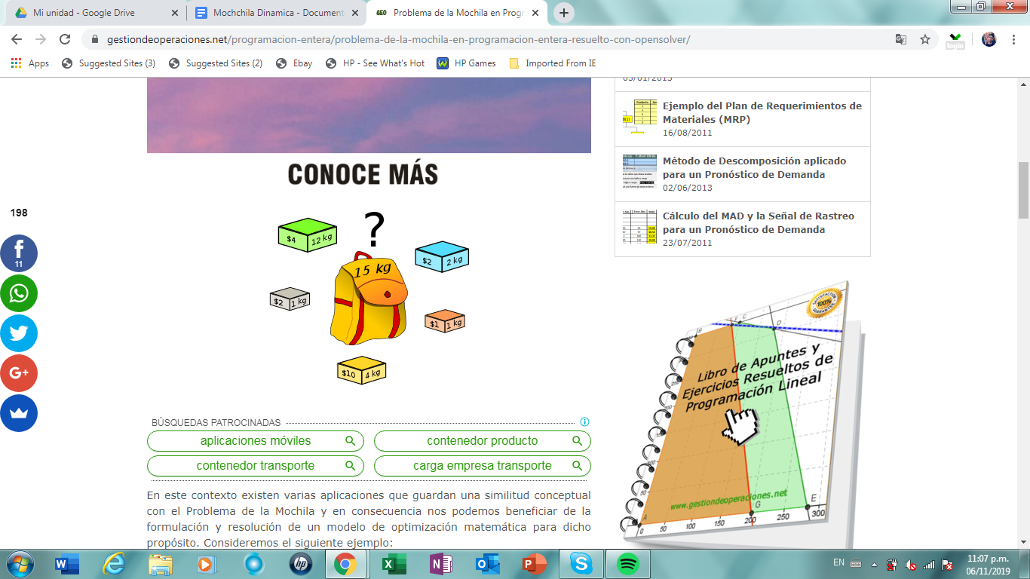

EJEMPLO:

Un excursionista planea salir de campamento. Hay cinco artículos que desea llevar consigo, pero entre todos sobrepasan las 60 libras que considera puede cargar. Para ayudarse en la selección ha asignado un valor a cada artículo en orden ascendente de importancia.

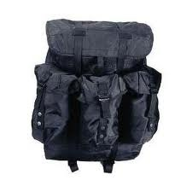

|  |  |  |  |  |  |
| --- | --- | --- | --- | --- | --- |
| **Articulo** | **1** | **2** | **3** | **4** | **5** |
| **Peso** | **42** | **23** | **21** | **15** | **7** |
| **Valor** | **100** | **60** | **70** | **15** | **15** |

**Planteamiento**

Puesto que el modelo es binario, la variable puede tomar solo dos posibles valores:

Xi = 0 no se lleva el articulo i, 1 sí se lleva el articulo i.

**Max Z=** 100X1 + 60X2 + 70 X 3 + 15X4 + 15X5

s.a.

42X1 + 23X2 + 21X3 + 15X4 + 7X6 <= 60

Xi ∈ {0,1}

**Solución**

Z = 145

X1 = 0

X2 = 1

X3 = 1

X4 = 1

X5 = 0

**Interpretación**

El que alguna variable de el valor de 1, significa que nos llevamos en la mochila el articulo. En este caso nos llevamos los artículos 2, 3 y 4. El valor de Z nos indica el beneficio de llevar los tres artículos. Por ultimo, de acuerdo con la restricción, no sobrepasamos el peso permitido.

**Capturas del resultado del código con artículos aleatorios:**

